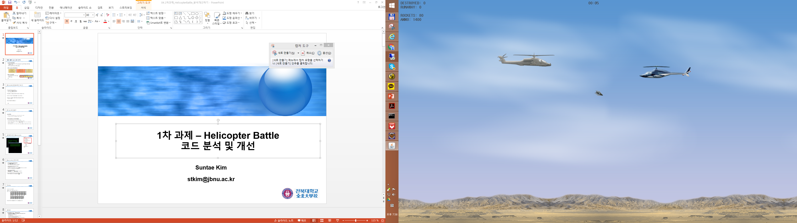

**[ Helicopter Battle코드 분석 및 개선 ]**

**YuInSang**

**201610350 최종완**

**팀원 소개**



이름 : 유인상 이름 : 최종완

학과, 학년 : 소프트웨어공학과 2학년 학과, 학년 : 소프트웨어공학과 2학년

학번 : 14학번 학번 : 14학번

취미 : 코딩 취미 : 독서,게임

**개선 아이디어**  **정리 및 난이도**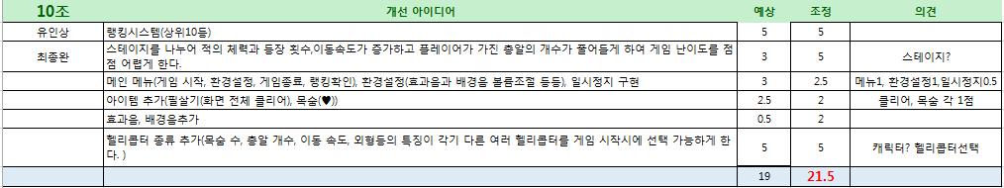

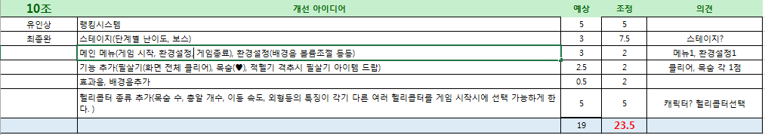

**랭킹시스템 -> 기록시스템(시간)**

-랭킹시스템은 구현이 어려워 시간으로 기록을 해주는 코드로 바꿈

**스테이지 -> 보스추가**

**메인메뉴 -> 일시정지 미구현**

**기능 추가 -> 적헬기 격추시 필살기 아이템 드랍 추가**

**각 과제 내용에 대한 구현 방법 설명 ( Code Snippet )**

1. **랭킹 시스템**

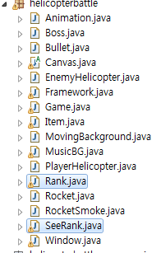

- Rank와 SeeRank 클래스 추가

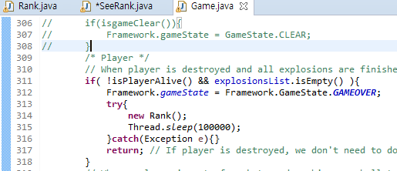

- Gameover 후에 랭킹시스템이 뜨도록 설정

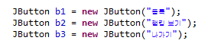

**- 버튼 구현**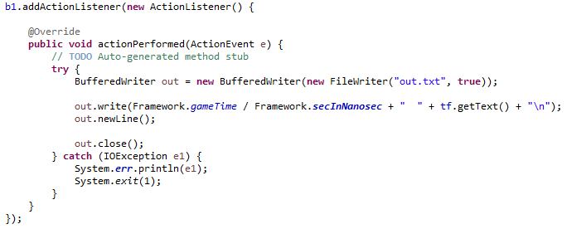

**- b1 (등록) 버튼 - out.txt 에 gameTime 을 씀**

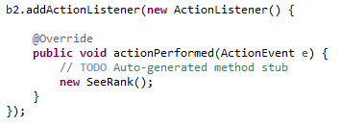

**- b2 (랭킹 보기) 버튼 – SeeRank() 호출**

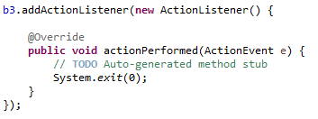

**- b2 (나가기) 버튼**

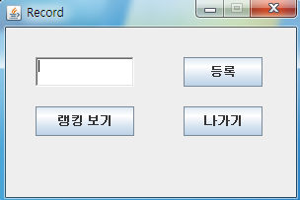

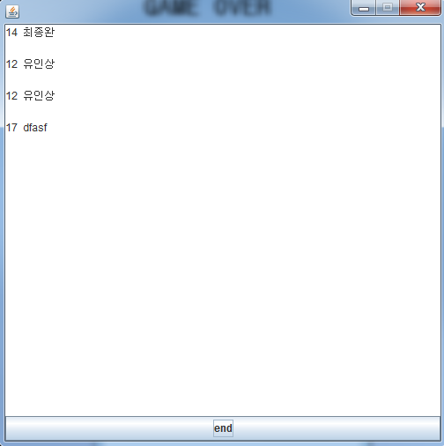

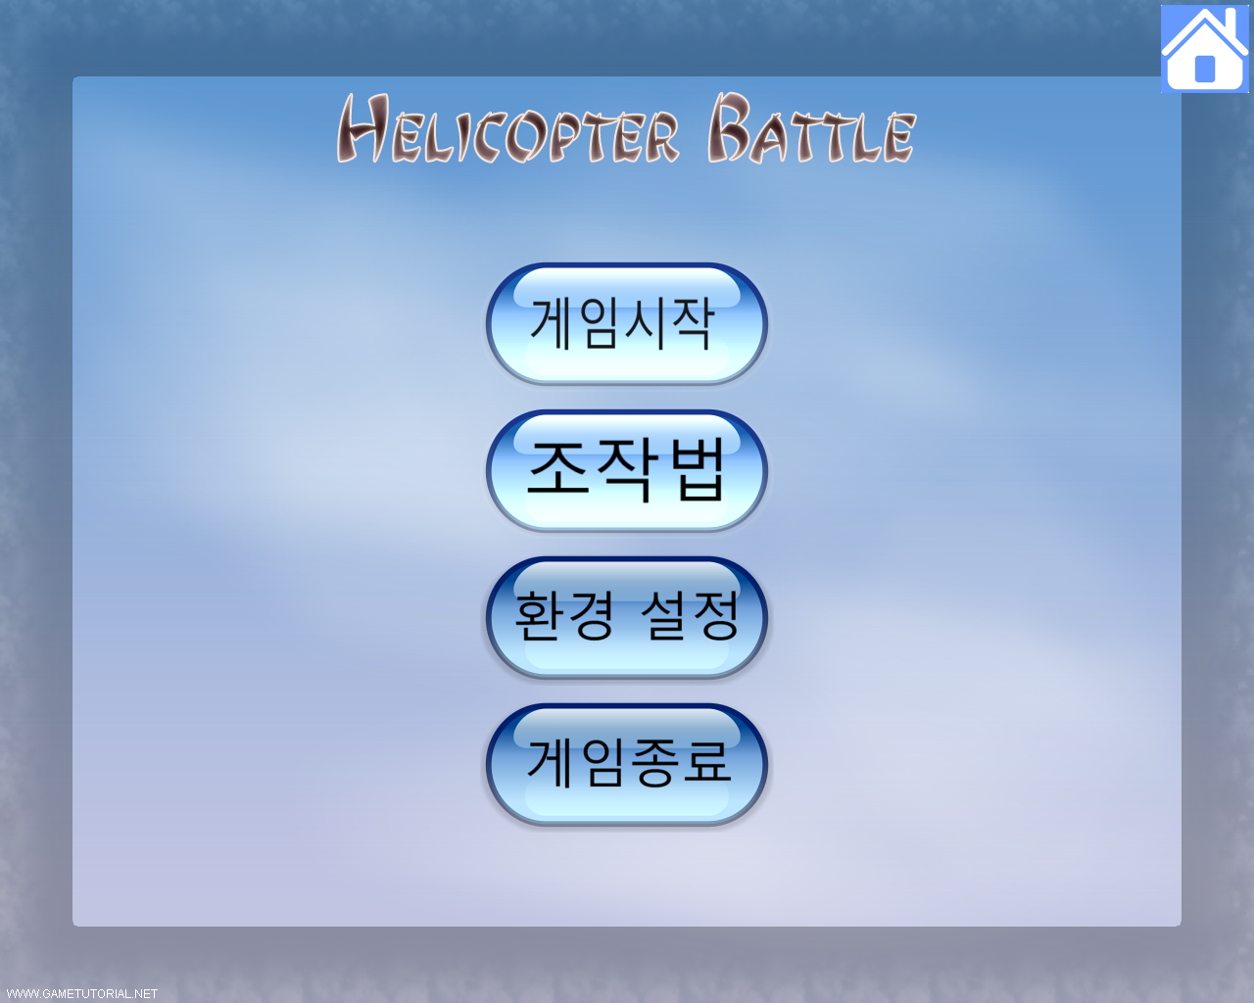**2. 메인메뉴**

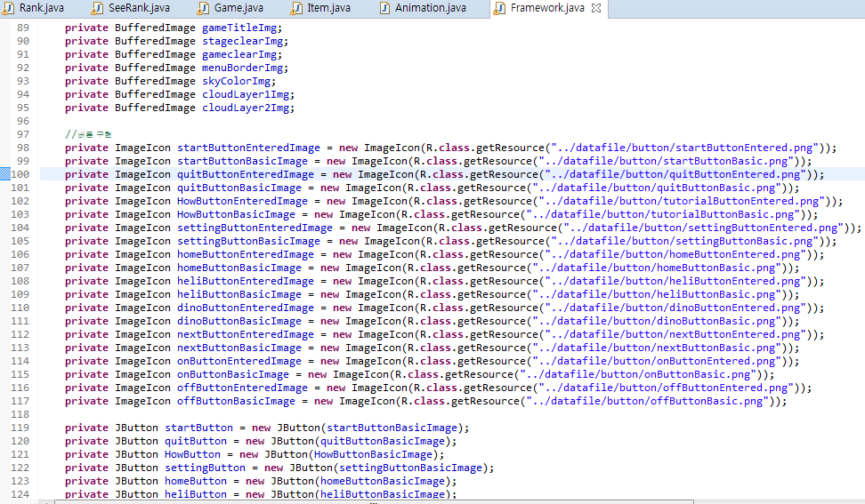

**버튼 이미지 설정**

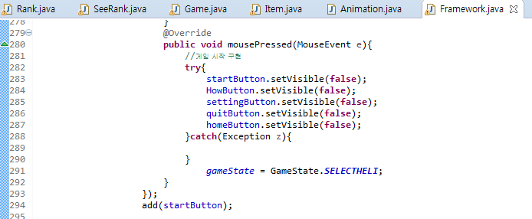

**게임 시작버튼 구현**

- 버튼을 누르면 GameState.SELCTHELI 상태가 됨

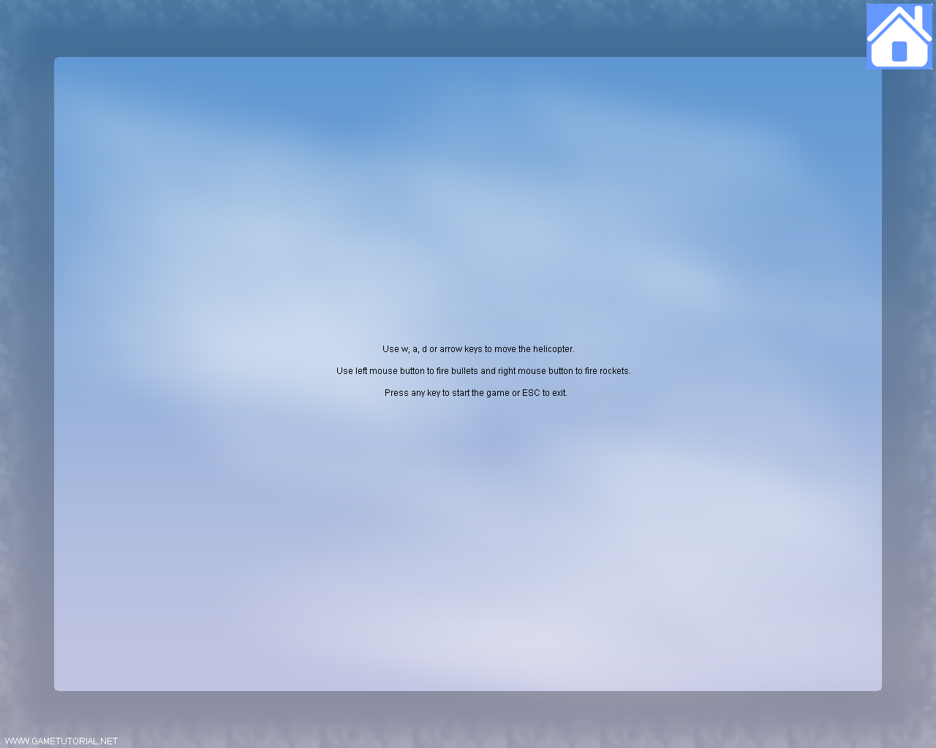

**조작법 버튼 구현**

-조작버튼을 누르면 조작법에 대한 설명이 나옴

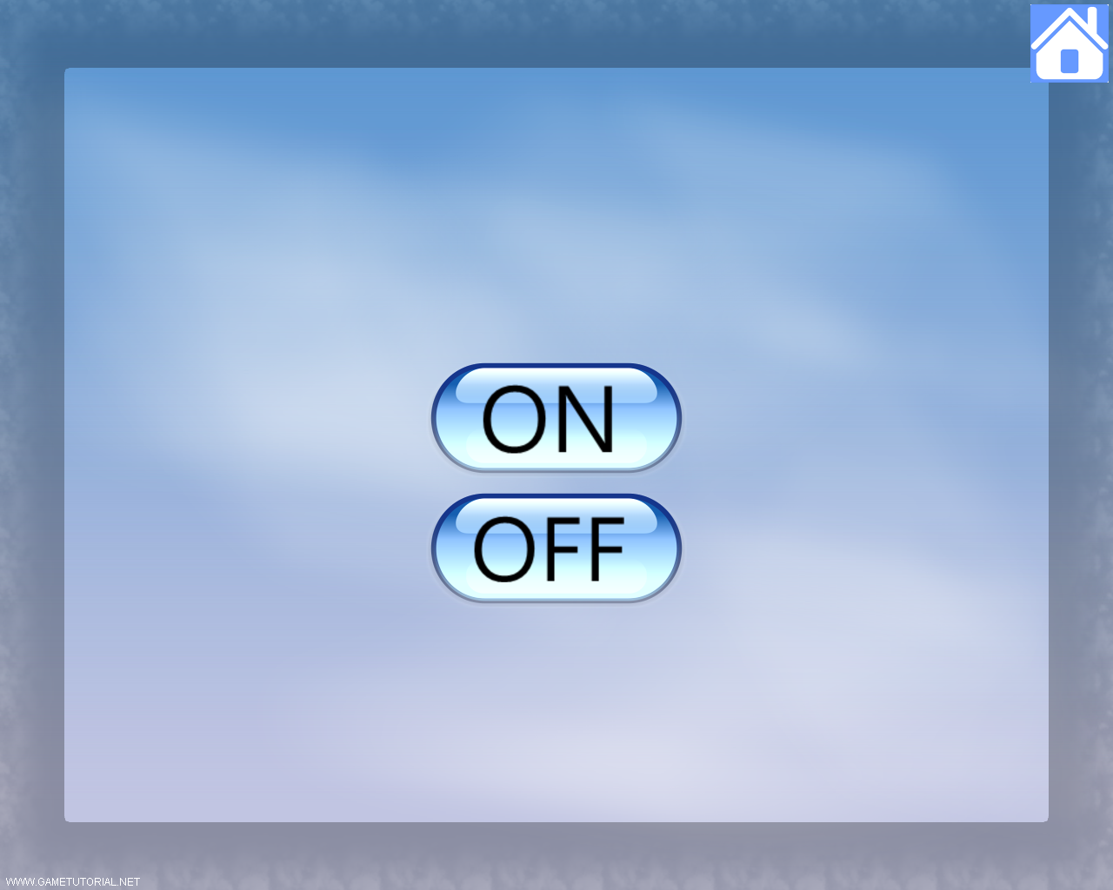

**환경설정 버튼 구현**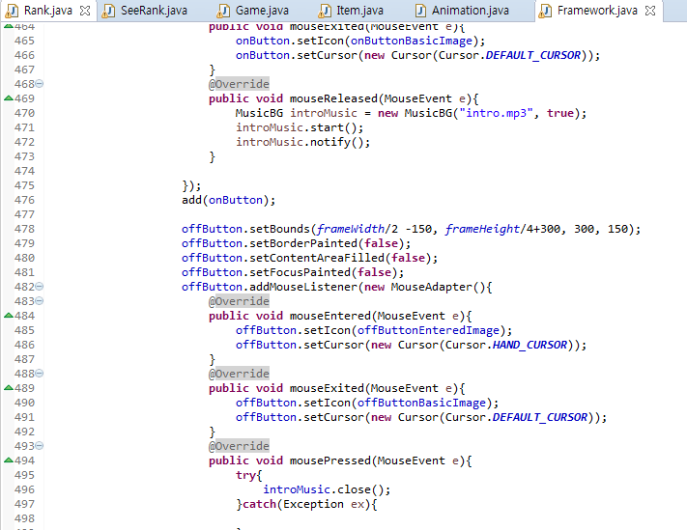

- OFF를 누르면 배경음이 꺼지고 ON을 누르면 다시 배경음이 나옴

- onButton 은 introMusic.start(); , offButton 은 introMusic.close(); 를 사용

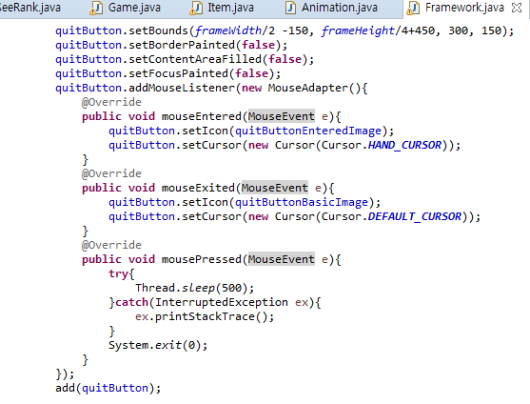

- 게임종료 버튼 구현

**3. 기능 추가( 필살기, 목숨, 아이템 드랍 )**

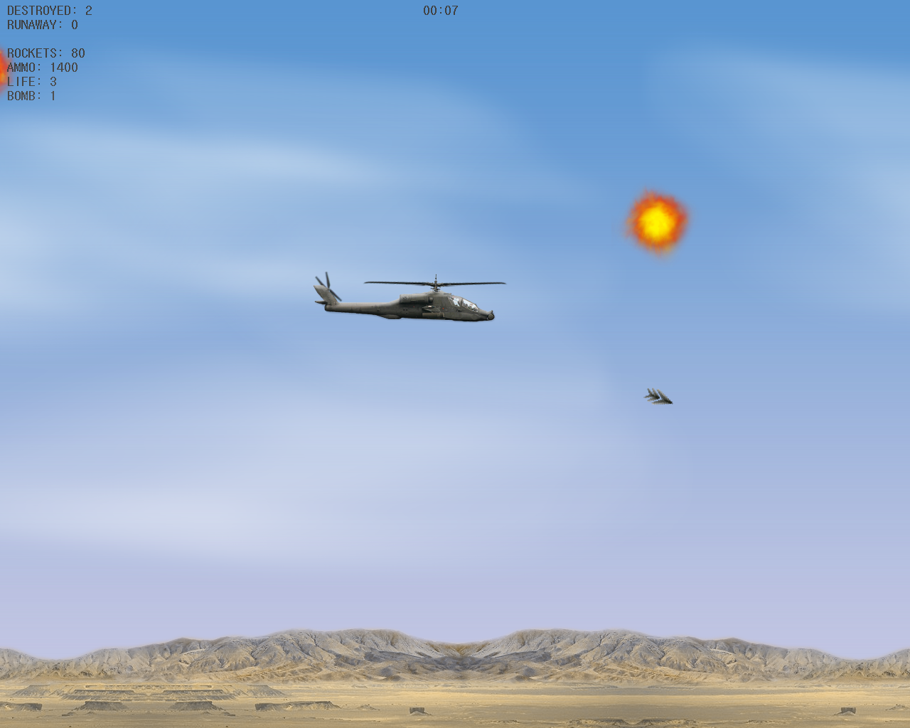

**필살기(bomb)** – 스페이스바를 누르면 화면 전체의 적 헬기가 격추됨(보스 제외)



- playerHelicopter 클래스에 Bomb의 초기값 설정

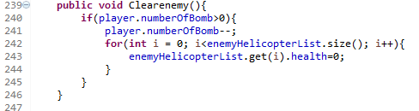

- Game 클래스에 Bomb을 쓰면 개수가 감소 하도록 설정

- Bomb의 기능은 적 헬기의 health를 0으로 설정

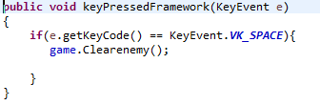

- Framework 클래스에 spacebar 를 누르면 Clearenemy() 가 수행되도록 설정

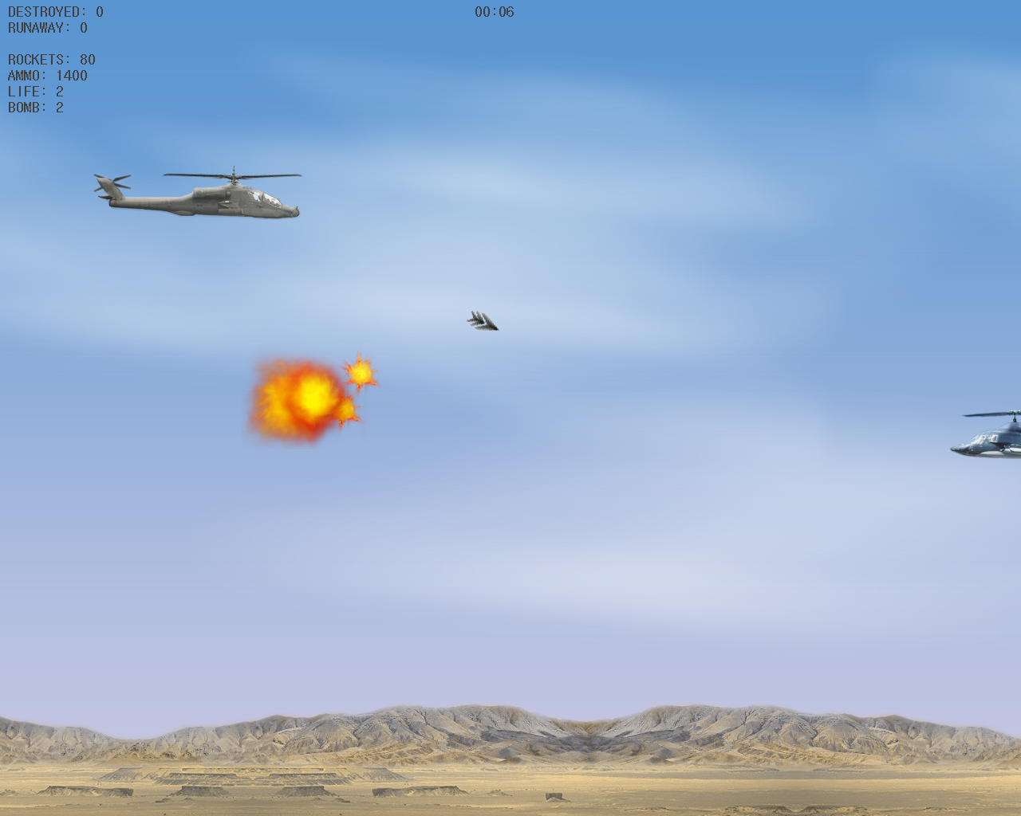

**목숨** – 왼쪽 상단에 life 개수 표시

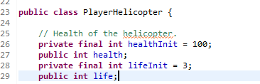

- PlayerHelicopter클래스에 life 초기값 설정

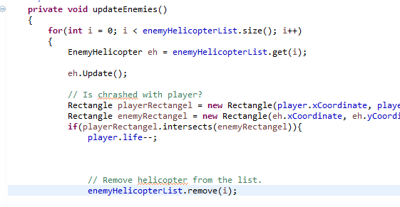

- 적 헬기와 충돌하면 라이프가 감소하도록 설정

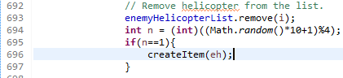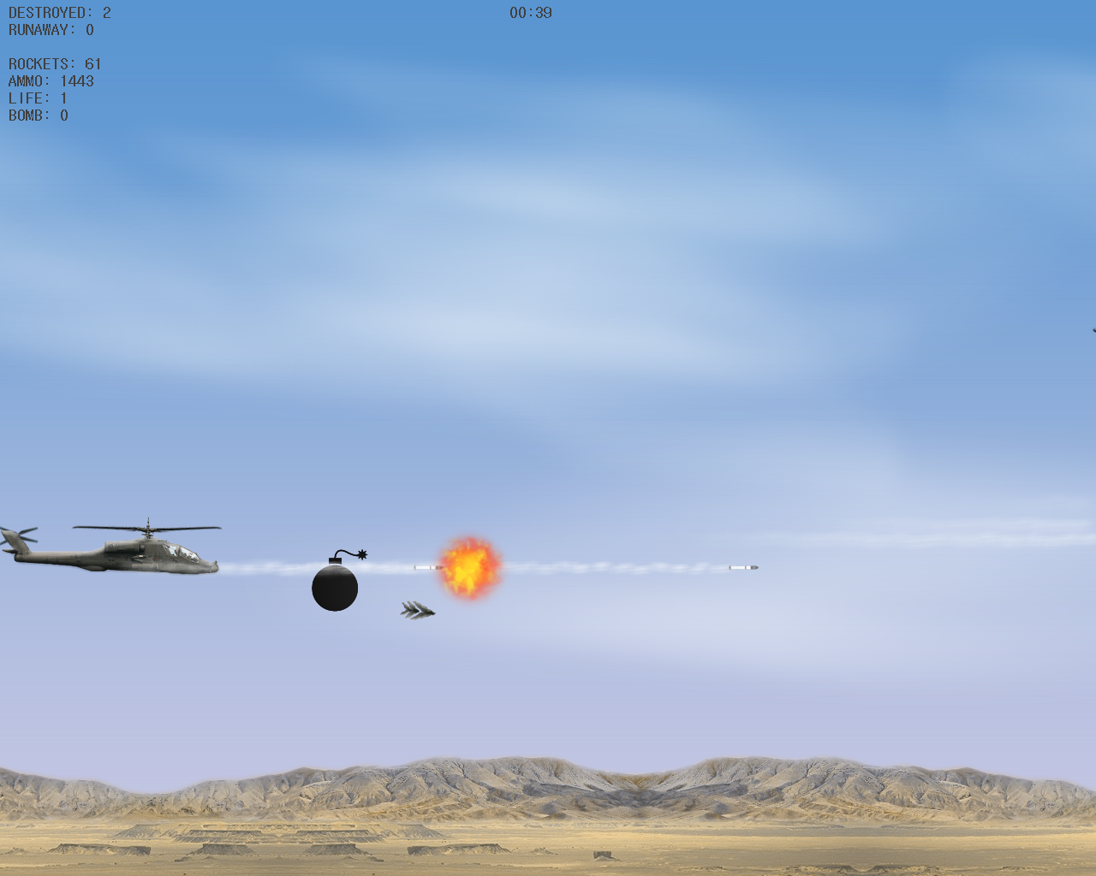

**아이템 드랍 –** 적 헬기 격추시 1/4 확률로 필살기 아이템 드랍

- 아이템을 먹으면 bomb의 개수 증가

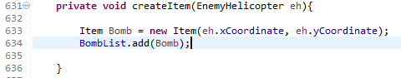

- 아이템이 드랍되는 좌표 설정(적 헬기와 동일)

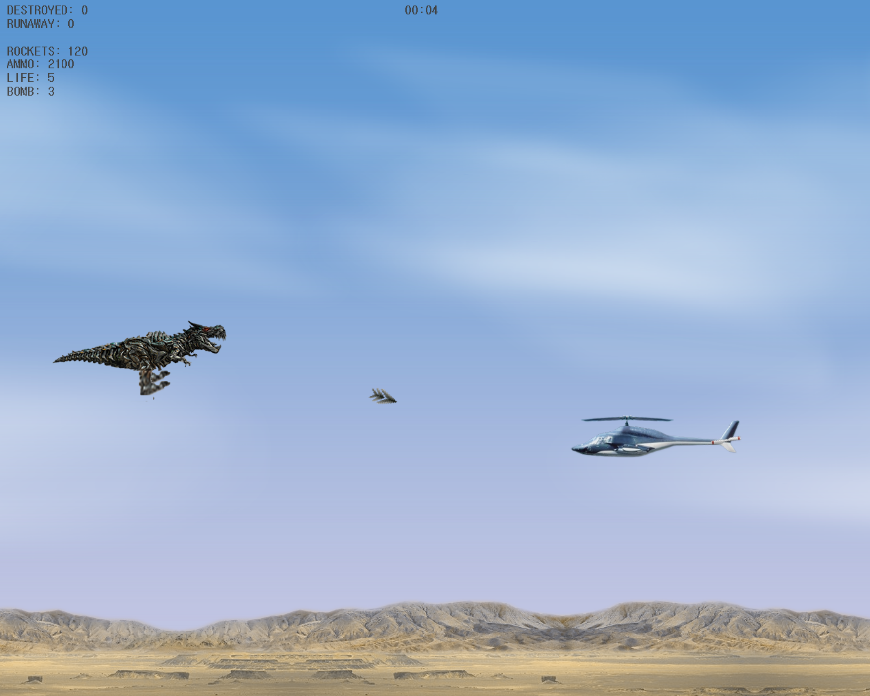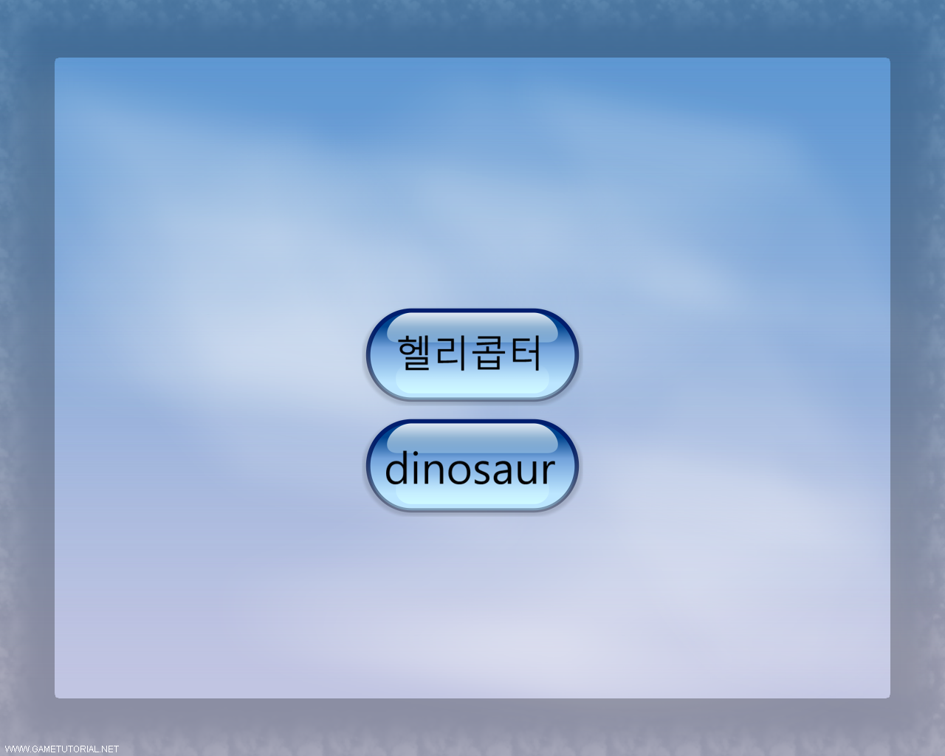**4. 플레이어의 헬리콥터 종류**

- 일반 헬리콥터와 능력치가 1.5~2배인 dinosaur 캐릭터 추가

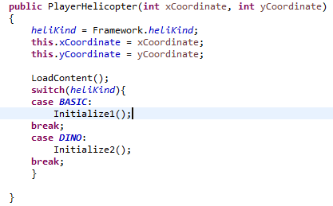

- 캐릭터 선택창에서 선택한 캐릭터에 따라 다른 함수가 불러진다.

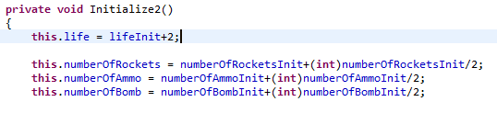

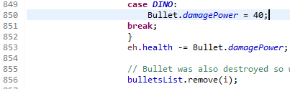- dinosaur 캐릭터의 능력치 설정(로켓 개수, 총알 개수, 필살기 개수)

- dinosaur 캐릭터의 능력치 설정(총알 데미지)

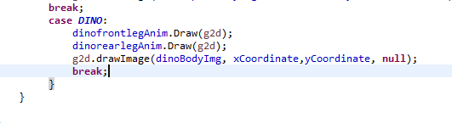

- dinosaur 캐릭터의 이미지 불러오기